考试科目： 高等数学A2 （2） 试卷总分：100分
装 订 线

课程名称：高等数学 班级： 学号□□□□□□□□□□ 姓名：
考试时间：90分钟 占总评比例： 20 %
题号 | 一 | 二 | 三 | 卷面分
得分
评卷教师

一、填空题（本大题共5小题，每小题4分，总计20分）
得分

1、已知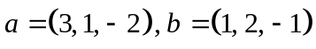，则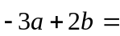 ，
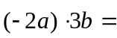 ，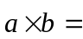 ，在上的投影 .
2、设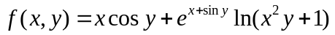，则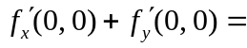 .
3、曲线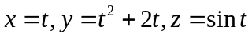在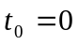处的切线方程为 .
4、曲面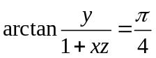在点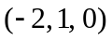处的切平面方程为 .
5、函数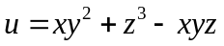在点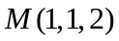处沿方向角为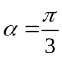，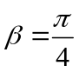，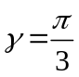的方向的方向导数为 .
1、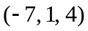，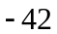，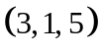，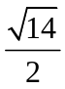 2、 3、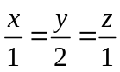 4、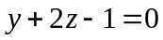 5、
二、单选题（本大题共5小题，每小题4分，总计20分）
得分

1、直线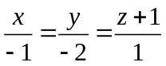和平面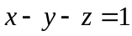之间的位置关系为（ ）。
A、平行； B、垂直； C、斜交； D、直线在平面内。
2、空间直角坐标系中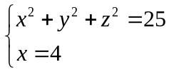表示的几何图形是（ ）.
A、圆; B、球面; C、柱面; D、椭圆.
3、已知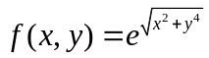，则（ ）.
A、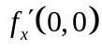，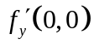都存在； B、存在，不存在；
C、不存在，存在； D、，都不存在.
4、二元函数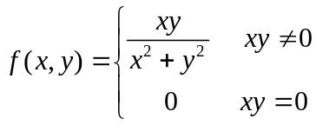在点处（ ）.
A、连续，偏导数存在； B、连续，偏导数不存在；
C、不连续，偏导数存在； D、不连续，偏导数不存在.
5、设函数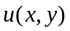在有界闭区域上连续，在的内部具有二阶连续偏导数，且满足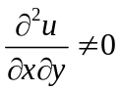及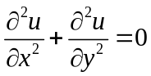，则（ ）.
- 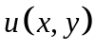的最大值和最小值都在的边界上取得；
B、的最大值和最小值都在的内部取得；
C、的最大值在的内部取得，的最小值在的边界上取得；
D、的最小值在的内部取得，的最大值在的边界上取得.
1、 D 2、 A 3、C 4、 C 5、A
得分
三、计算题（本大题共6小题，每小题10分，总计60分）
1、求点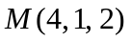在平面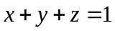上的投影.

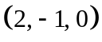
- 求极限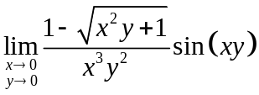.
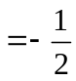

- 设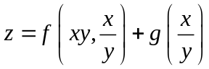，其中具有二阶连续偏导数，具有二阶连续导数， 求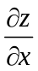和.
装 订 线

课程名称：高等数学 班级： 学号□□□□□□□□□□ 姓名：

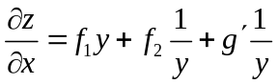
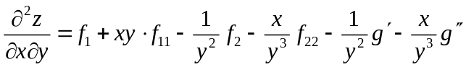

- 设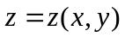由方程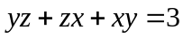确定，求和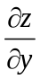.

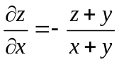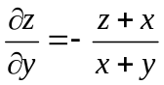

- 已知连续函数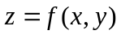满足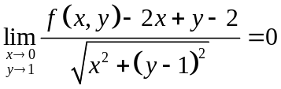，证明在处可微，并计算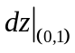.

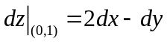

6、某工厂生产两种商品的日产量分别为和（件），总成本函数
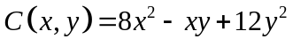（元），
商品的限额为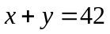，求最小成本.
